题一：
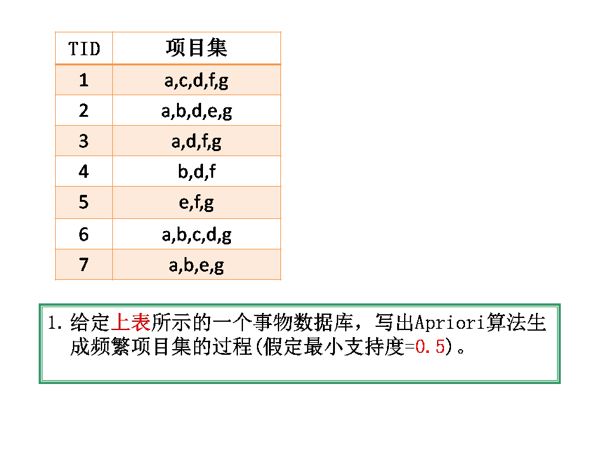

一阶项目集 | 支持度
a | 5
b | 4
c | 2
d | 5
e | 3
f | 4
g | 6

一阶频繁集 | 支持度
a | 5
b | 4
d | 5
f | 4
g | 6

二阶候选集 | 支持度
ab | 3
ad | 4
af | 2
ag | 5
bd | 3
bf | 1
bg | 3
df | 3
dg | 4
fg | 3

二阶频繁集 | 支持度
ad | 4
ag | 5
dg | 4

三阶候选集 | 支持度
adg | 4

三阶频繁集 | 支持度
adg | 4

题二
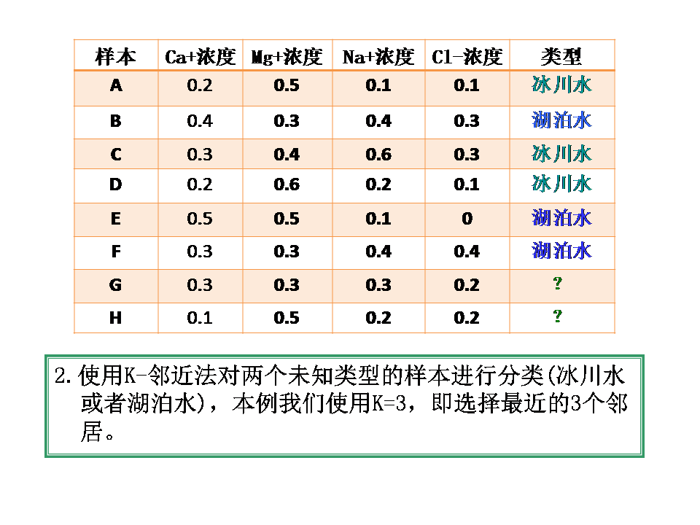
Distance(G,A)²=0.1; Distance(G,B)²=0.03; Distance(G,C)²=0.11
Distance(G,D)²=0.12; Distance(G,E)²=0.16; Distance(G,F)²=0.05
G的三个最近的邻居为B,F,A,因此G的分类为湖泊水
Distance(H,A)²=0.03; Distance(H,B)²=0.18; Distance(H,C)²=0.22
Distance(H,D)²=0.03; Distance(H,E)²=0.21; Distance(H,F)²=0.16
H的三个最近的邻居为A,D,F,因此H的分类为冰川水

题三
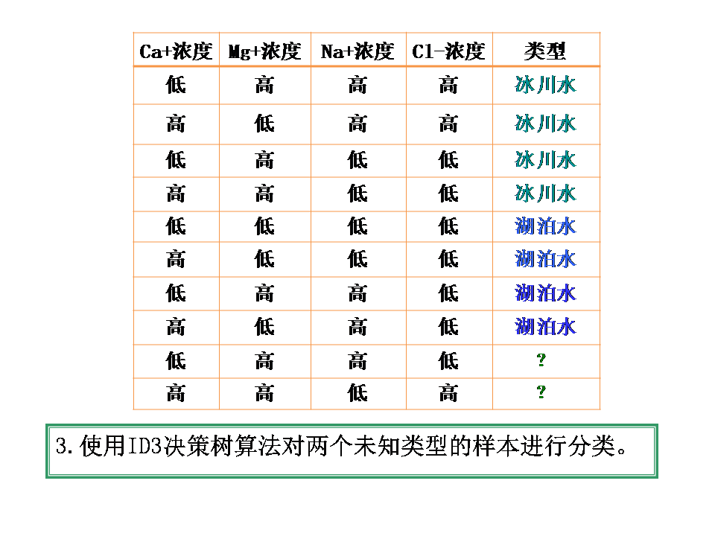
首先计算各属性的信息增益
Gain(Ca+浓度)=0
Gain(Mg+浓度)=0.185
Gain(Na+浓度)=0
Gain(Cl-浓度)=0.32
选择 Cl-浓度作为根节点
Cl-浓度
冰川水
？

高
低

计算各属性的信息增益
Gain(Ca+浓度)=0
Gain(Mg+浓度)=0.45
Gain(Na+浓度)=0.24
Cl-浓度
冰川水
选择Mg+浓度作为节点
高
低
Mg+浓度

高
低
？
湖泊水

计算各属性的信息增益
Gain(Ca+浓度)=0.24
Gain(Na+浓度)=0.91

Cl-浓度
高
低
冰川水
Mg+浓度

高
低

Na+浓度
湖泊水

高
低
湖泊水
冰川水

题四
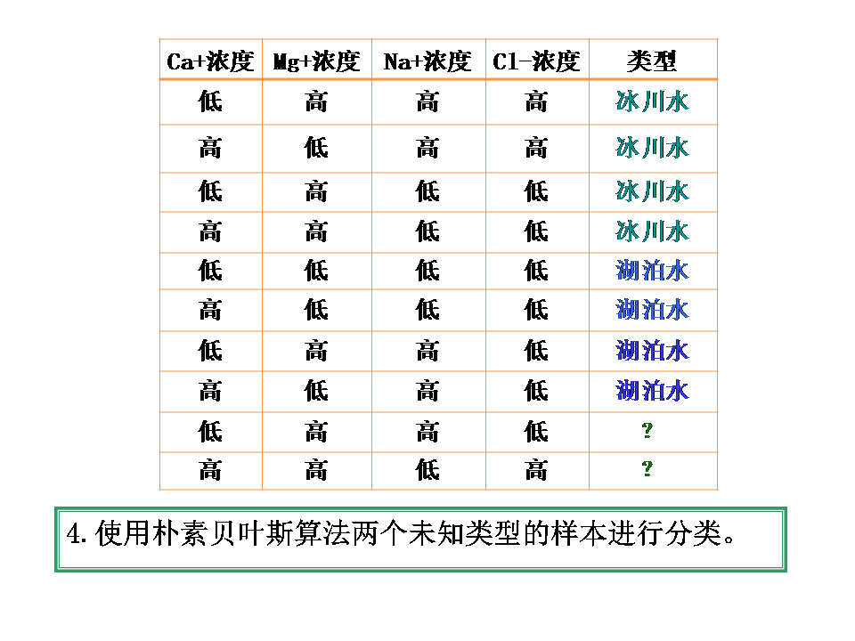
P(Ca+浓度=低，Mg+浓度=高，Na+浓度=高，Cl-浓度=低 | 类型=冰川水)*P(冰川水)
=P(Ca+浓度=低 | 类型=冰川水)* P(Mg+浓度=高 | 类型=冰川水)* P(Na+浓度=高| 类型=冰川水)* P(Cl-浓度=低 | 类型=冰川水) *P(冰川水)
=0.5*0.75*0.5*0.5*0.5=0.0468

P(Ca+浓度=低，Mg+浓度=高，Na+浓度=高，Cl-浓度=低 | 类型=湖泊水)*P(湖泊水)
=P(Ca+浓度=低 | 类型=湖泊水)* P(Mg+浓度=高 | 类型=湖泊水)* P(Na+浓度=高| 类型=湖泊水)* P(Cl-浓度=低 | 类型=湖泊水) *P(湖泊水)
=0.5*0.25*0.5*1*0.5=0.03123
第一个样本为冰川水

P(Ca+浓度=高，Mg+浓度=高，Na+浓度=低，Cl-浓度=高 | 类型=冰川水)*P(冰川水)
=P(Ca+浓度=高 | 类型=冰川水)* P(Mg+浓度=高 | 类型=冰川水)* P(Na+浓度=低| 类型=冰川水)* P(Cl-浓度=高 | 类型=冰川水) *P(冰川水)
=0.5*0.75*0.5*0.5*0.5=0.0468

P(Ca+浓度=高，Mg+浓度=高，Na+浓度=低，Cl-浓度=高 | 类型=湖泊水)*P(湖泊水)
=P(Ca+浓度=高 | 类型=湖泊水)* P(Mg+浓度=高 | 类型=湖泊水)* P(Na+浓度=低| 类型=湖泊水)* P(Cl-浓度=高 | 类型=湖泊水) *P(湖泊水)
=0.5*0.25*0.5*0*0.5=0

第二个样本为冰川水

题五
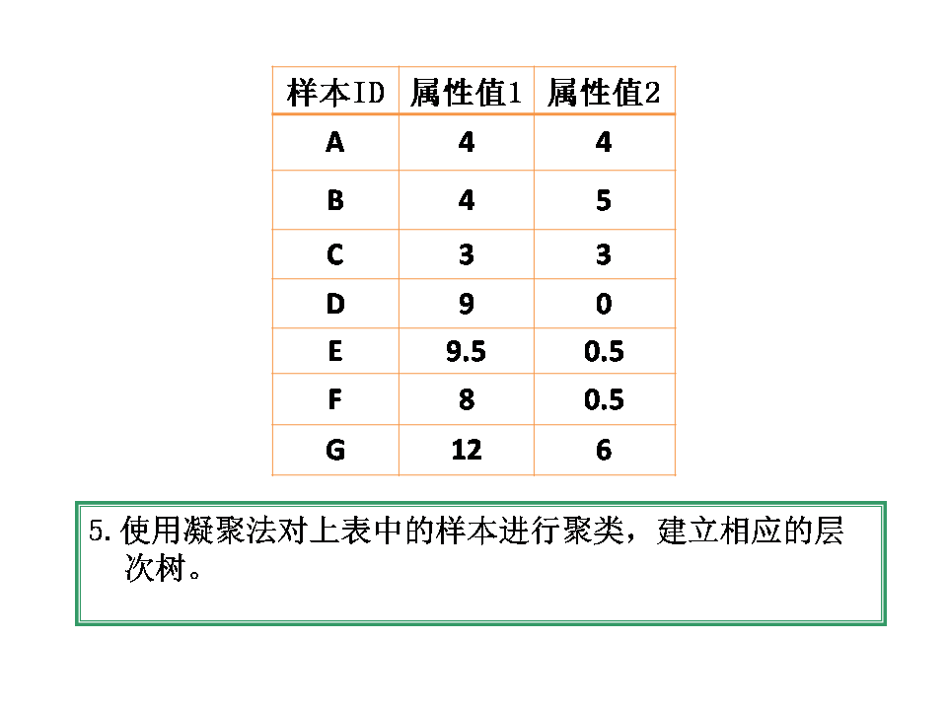
A,B,C,D,E,F,G之间的距离矩阵如下表
 | A | B | C | D | E | F | G
A
B | 1
C
D
E
F |  |  |  |  | 1.5
G

根据距离矩阵建立的树如下

B
C
D
A
E
F
G

题六
第一次迭代以A，B作为平均点，对剩余的点根据到A、B的距离进行分配
{A,C,D,E,F,G,H}, {B}
计算两个簇的平均点
(6.5, 1.7), (4, 5)

第二次迭代，对剩余的点根据到平均点的距离进行分配，得到两个簇
{D,E,F,H}和{A,B,C,G}
计算两个簇的平均点
(9.1, 0.5), (3.25, 3.75)

第三次迭代，对剩余的点根据到平均点的距离进行分配，得到两个簇
{D,E,F,H}和{A,B,C,G}
由于所分配的簇没有发生变化，算法终止。

